
本科学生毕业论文
论文题目： | 医疗用品销售系统的设计与实现
学 院： | 软件学院
年 级： | 2017级
专 业： | 软件工程
姓 名： | *****
学 号： | *********
指导教师： | 杨丰

2021年 4月 18日

摘 要
随着互联网的普及和软件技术发展，使用计算机系统来进行文献管理，在现今的文献管理工作中具有非常重要的地位。文献管理系统主要包括两个功能，一是对文献以及文献类目的管理，二是根据业务需求对使用文献管理系统的用户进行相关的管理。文献系统的开发对促进文献管理规范化、系统化，实现高效安全的文献管理机制具有非常重要的理论和现实意义。
本论文介绍了文献库管理系统的设计思想和使用Java语言配合Mysql数据库实现的开发过程。首先是对系统进行了需求分析形成PRD，在此基础上完成了技术选型、系统架构设计、功能点拆分等，在功能点实现的详细设计部分完成了各模块的具体逻辑功能的实现，并在最后对系统进行了流程测试、压力测试等。本文详细分析了文献管理系统中每个功能模块之间的相互关系，在此基础上进行了具体技术选型和架构设计。其中技术选型上使用Java语言进行系统开发，后台核心框架使用了Spring Boot、安全层框架使用Apache Shiro、前端模板引擎使用了与Spring Boot配套的Thymeleaf、Dao层框架采用了MyBatis、使用Druid作为数据库连接池。架构设计上，系统的主要功能模块包括：用户管理模块、文献管理模块、文献类目管理。
通过对系统进行压力测试和性能分析得出，本系统操作易上手、运行稳定、容错性高，并使用Spring达到了高度解耦，有十分高的扩展性，很好地满足了一般公司对文献管理的基础需求。
关键词：文献系统；Spring框架；解耦；分层设计

Abstract
With the popularization of the Internet and the development of software technology, the use of computer systems for archive management plays a very important role in the current archive management work. The archive management system mainly includes two functions: one is the management of the archive and the archive category, and the other is the related management of the users who use the system according to the business needs. The development of archive system is to promote the standardization and systematization of archive management and to realize the efficient and safe archive management mechanism.
This paper introduces the design idea of the system and the development process which is implemented by using Java with Mysql database. Firstly, the system requirement is analyzed and summarized into PRD, system architecture design based on the technical selection, function point splitting are completed. Furthermore, the detailed design realizes the specific logic function of each module, and also it conducted the process test, pressure test. In this paper, the relationship among each function module in the system is analyzed in detail, and the specific technical selection and architecture design are carried out. Among the rest, the technical selection uses the Java for system development, the background core framework uses the Spring Boot, the Security Layer framework uses the Apache Shiro, the front-end template engine uses the Thymeleaf with Spring Boot, the DAO layer framework adopts the MyBatis , using Druid as a database connection pool. From an architectural design perspective, the main functional modules of the system include: user management , archive management , archive category management. Through the pressure test and performance analysis of the system, it is concluded that the system is easy to operate, stable to operate, and has a high fault tolerance. And the use of Spring has achieved a high degree of decoupling and extensibility so as to well meet the general company's basic needs for archive management.
Key words archive management; Spring; mvc

目 录
摘 要 I
Abstract II

第一章 概述 1
1.1 研究背景 1
1.2 研究的目的与意义 1
1.3 国内外研究现状 2
1.3.1 国内研究现状 2
1.3.2 国外研究现状 3
1.4 论文的研究内容 4
1.5 论文结构 5
第二章 文献管理系统需求分析 6
2.1 用户需求 6
2.2 可行性分析 7
2.2.1 技术可行性 7
2.2.2 经济可行性 7
2.2.3 运行可行性 7
2.2.4 社会可行性 8
2.3 系统用例分析 8
2.3.1 登录系统用例说明 8
2.3.2 文献管理用例说明 10
2.3.3 文献类目管理用例说明 11
2.3.3 作者管理用例说明 12
2.4 系统非功能性需求 13
2.4.1系统响应时间 13
2.4.2可靠性 13
2.4.3安全性 14
2.4.4移植性 14
2.5 本章小结 14
第三章 文献管理系统设计 15
3.1 系统设计原则 15
3.2 系统总体架构设计 15
3.3 系统功能结构设计 16
3.4 系统类图设计 16
3.5 数据库设计 17
3.5.1数据库逻辑设计 17
3.5.2数据库物理设计 18
3.6 用户界面设计 20
3.7 本章小结 20
第四章 文献管理系统详细设计与实现 21
4.1 系统开发与运行环境 21
4.2 登录功能详细设计与实现 21
4.3 新增文献功能详细设计与实现 22
4.4 删除文献类目详细设计与实现 23
4.5 编辑作者信息详细设计与实现 24
4.6 本章小结 25
第五章 文献管理系统测试 26
5.1 系统测试的目的 26
5.2 系统测试的方法 26
5.3 系统测试用例 26
5.3.1登录功能测试用例 26
5.3.2新增文献功能测试用例 27
5.3.3删除文献类目功能测试用例 27
5.3.4编辑作者功能测试用例 27
5.3.5系统压力测试 27
5.4 测试结论 28
5.5 本章小结 28
结论 29
参考文献 30
致谢 31

第一章 概述

1.1 研究背景
伴随着互联网的告诉发展，越来越多的文献资料都保存在计算机中，人们可以轻易地在硬盘存储成百上千的文献资料，但是对于这些如此庞大的文献资料，我们应该如何系统的管理这些文献，如何快速的检索文献成了一个十分重要的难题。
人们常常用 word等办公软件来处理文献资料并保存，但每当处理保存大量的文献资料时由于word的局限性往往会出现类目错误、文献丢绳等错误，如果使用一套整合性工具、系统性的工具来进行文献管理，则能大量节省文献管理人员和文献查阅人员的宝贵时间。使用文献管理系统可很好的完成文献检索和管理工作，特别是随着时间发展文献数量日益增多，一个高效而系统化的文献系统就将变得越来越受到人们的关注，制作一个优秀的文献管理系统，不仅有利于文献信息的管理，而且对于知识内容管理体系的影响 也会进一步深化。

1.2 研究的目的与意义
文献管理系统是非利益驱动的一类系统，它是为文献搜集研究，提高学习效率服务的系统。无论商业用户，科研人员，生产研究都需要阅读文献，所以制作一个高效的文献管理系统是必须的。国内外都对研究，开发，阅读文献等需求十分迫切，所以文献管理系统它对于个人还是集体而言作用十分巨大，它能方便人们对大量的电子版文献进行分类和持久化保存，并且有高效查询功能，方便我们快速的检索到自己需求的文献，这样节约大量寻找文献的时间，提高效率。
文献管理系统有着良好的管理功能和文献搜索设计，能够让用户对查找并管理文献的体验更好。工欲善其事必先利其器，使用文献管理系统，能够令研究者在科研工作中对文献信息的管理如虎添翼，起到事半功倍的效果。同时，文献管理系统还是一款可以有效提高学习效率的必备工具，有效的节省了文献检索收集的时间。
随着时代不断发展，文献逐渐电子化和数字化，逐步降低了印刷版文献的需求，而电子版文献的管理构建则是一个新式的课题，文献管理系统可以帮助使用者建立系统化的目录结构和快速索引，实现对大量的电子文献的管理，在线文献网站也认识到这类软件的重要性，积极的上线系统、培训使用人群和引用户者正确的操作使用和使用文献系统。将编类目信息、索引字段信息整合起来，通过各种方式不断丰富馆藏资源，提高在线文献网站在数字化时代的服务能力和水平和用户体验是十分必要的。这不仅能带来直接经济收益更是推动信息化数字化知识管理体系的一个重要举措。
直到目前，文献管理系统使用还不是特别广泛，还有许多人们管理文献的方式是使用办公软件和文件夹存储甚至还有使用最传统的方式使用纸质记录的方式对文献进行 存储，但是由于这些方式都过于落后且效率低下。所以开发此文献管理的意义在于系统化的管理文件。提高科研人员对数字化文献进行良好的管理和文献需求用户的精准索引，并推动文献资料信息化数字化的进程。配合资料信息得大量信息化，能更进一步推动互联网信息化管理系统能力的发展。
文献管理系统能够更加准确的得到文献资料，因为所有的文献数据被存入了后台数据库，由管理员对可以其进行管理，能够及时发现文献数据或是信息的异常，更加的便于维护和修改。同时文献管理系统能提高文献数据的安全性，因为其带有权限检测机制，能够避免无权限人员查看到涉密数据，同时由于数据库的增量备份和主从同步的集群化配置可和很大程度上的避免由于单个服务器结点问题导致文献数据丢失等问题。

1.3 国内外研究现状

1.3.1 国内研究现状
目前来讲我国现在的文献管理系统无论是技术开发还是业务场景使用，相比于西方国家还是有所差距。但是，随着我国互联网技术的发展，这个差距已经逐步被缩小。我国已经有商用的文献管理软件公司提供线上文献管理服务。这些软件基本功能相对完善完善、使用起来上手迅速。但是很多都是是面向商业型公司、大型文献档案管理企业而开发设计的。所以系统使用复杂度比较高并且具有很强的客制化特征，尤为针对目标客户群体而定制。但是国内还有很多中型小型的文献管理机构没有使用如此庞大且复杂的文献管理系统。因为中小型公司只需要使用简单的登陆、编辑、管理等能模块就可以满足业务情景需要。同时目前国内占有主导地位的文献馆管理系统是传统的单机的优化性能很低的客户机和服务器结构系统，这种系统升级困难并且处于单机状态，数据的安全性和系统的高并发大数据量扩展性非常之低。值得一提的目前，部分国内文献管理系统已经开始朝向使用网络化部署集群化并使用浏览器服务器结构开发，同时具备高并发高可用的能力发展。截止目前，很多高校和公司都在着手研发自己的数字化文献文献管理系统因为现有许多商用的文献管理系统功能太过复杂，也有一部分原因是在使用商用文献管理系统是收费的，免费使用没办法获得全部的文献管理功能，还有一部分原因是由于部分商用文献管理系统是单机版的，没有集群化配置和线上云存储，无法达到跨域查看和容灾处理等功能。因此，许多高校和公司使用谷歌的文献检索引擎设计并实现显现管理系统，也有使用ElasticSearch 作为搜索引擎实现的文献管理系统并使用集群化部署在自己的服务器或者私有云上。

1.3.2 国外研究现状
文献管理这种必要的需求目前在国外得到广泛的研究。在以美国为首西方发达国家，由于软件技术发展早技术能力强等原因，对于文献的获取获取、数字化管理、保护工作尤为重视、所以西方国家的文献管理系统十分成熟并拥有很多成熟的文献管理系统如EndNote、Mendeley、Reference Manager、Note First、Note Express等等。文献作为要研究的课题，已经由中小型文献典藏管理，升至大型数字化文献的管理。在国外文献数字化管理早在上个世纪九十年就开始了研究，随着时代的发展和技术的进步，国外的文献系统已经达到了成熟并具有高可用高拓展的能力。在国外，不仅存在许多专业的软件公司为文献管理的市场提供最新的文献管理系统，同时在文献管理系统对应的售后服务工作比如系统维护，软件使用操作培训以及系统升级版本和服务器管理等方面都做得十分周到。此外，在需求方上，需要使用文献管理系统的公司也会配备专业的技术操作人员，在设计系统的时候时客户的技术操作人员会进入文献系统的需求分析定制中来，这样共同设计后的文献管理系统可以避免许多在需求分析设计中需求目明确、需求理解错误和需求重大变更等问题。同时软件研发公司一般也拥有着十分成熟的软件研发体系，一般都配备有程序开发人员、架构师、产品经理、质量保证经理的角色，同时很多公司采取敏捷Devops式开发是得从人员分工上还是开发模式上都十分合理且迅速。客户的需求理解和厂商技术能力以及经验的限制导致了在我国与国外之间文献信息管理系统的差距。
技术体系方面，现今西方发达国家大多数都采取使用都开始使用当今流行的 B/S 结构也就是浏览器服务器结构。这样从用户使用方面，只需使用浏览器就可以访问系统使用方便并且不需要用户关心系统的兼容性以及升级所带来的问题，从开发者方面，服务器的部署全有提供商进行，这样从开发到运维的一体化使得整个项目流程系统化完整化并且，服务器的部署模式更利于进行高并发部署比如数据库的主从同步的集群部署，缓存层使用哨兵策略进行多节点部署保证高可用。所以总而言之，西方国家对于文献管理系统实施上，比国内要先进许多。

1.4 论文的研究内容
随着互联网时代的不断发展，数字化文献信息领域广、类目复杂、数量庞大，传统的通用型信息管理系统系统无法满足很多公司、学校、中小型文献管理部门的专业化、个性化的数字化文献管理需求，因此需要开发专门的文献管理系统来存储管理相关文献以便相关人员对数字化文献资料的使用和管理。
目前很多信息管理系统的使用者都是高等院校，信息化图书馆等，对文献管理系统功能的需求相对单一，一般只有着对数字化信息的持久化存储、选择性修改、部分指定条件的查询等功能。这样的系统能够服务的业务场景是比较有限的，同时束缚了宝贵的文献资料的使用。而且现有的信息管理系统大多是传统的客户端服务器模式，客户端不仅需要安装一定的系统，而且只能单机的在小范围使用，并且存在着对用户电脑操作系统兼容性以及升级苦难等问题，同时还有着资料多存储于本地，容易丢失，安全性低等问题。而且这些通用的信息管理管理系统专业性不强，用户在大量的资料信息中找自己自己所需要的文献是非常困难的，这样不仅造成资源的浪费，而且对用户的使用体验上也产生了非常大的影响。
所以本论文着重阐述如何使用现今的浏览器服务器模式来开发专业性强的文献管理系统。前端方面，要使用JavaScript、AJAX 、Thymeleaf引擎等当今主流技术的应用增强用户体验。后端方面，使用SpringBoot作为基础开发框架，其中Spring拥有的控制反转和反向注入等机制可以帮助我们将系统高度解耦并且符合MVC五层的编程模式。同时业务方面，要讲文献进行了分类并增加文献类目管理功能木块，用户可以关注自己需要的类目即可，减少了一次性浏览过多的文献内容等问题，并且增加多个筛选条件可以使用户快速检索到自己所需要的文献，同时在设计上具有很好的通用性和高度的拓展性，可以使每个用户定制化属于自己的文献管理系统。

1.5 论文结构
本论文的内容分为六部分：
第一章概述，介绍了文献管理西戎的研究背景研究背景、研究的目的与意义、国内外研究现状、论文研究内容、论文结构等内容。
第二章文献管理系统需求分析，介绍了用户的需求和预期相对的可行性分析，详细介绍了诸多可行性分析的内容,还介绍了系统用例分析包括配套的用例图等，同时介绍了其他的系统非功能性需求等。
第三章文献管理系统设计，主要包括总体架构设计、系统功能设计、类图设计、数据库设计和用户界面设计等
第四章文献管理系统详细设计与实现，介绍了多个功能点的详细设计与实现
第五章系统测试，介绍系统测试以及所开发系统相关模块的测试。

第二章 文献管理系统需求分析
对于任何计算机业务系统来说，在开发之前，做好充分的系统分析工作都是重要的，同时也是最为关键的一步。只有完整全面的通过系统分析，才能把系统功能和性能的总体概念描述为具体的程序开发用例，进而建立系统开发的基础。本章主要是分析用户的需求和进行诸多可行性分析。

2.1 用户需求
经对文献管理系统的系统调研和针对多个信息管理系统的体验结论，在考虑到诸多高效，小型文献管理公司的需求，将系统拆分出如下几个需求模块。
用户管理需求：使用该文献管理系统需要有其对应的用户账户与密码，并且登录系统必须输入正确的账户与密码才允许登录，否则不允许登录。同时要拥有对用户的管理功能，可以创建新用户和对已存在的用户进行删除或者修改信息等功能。
文献管理需求：文献管理是整个文献管理系统最重要的部分。需要可以实现文献的持久化保存同时与之选择对应的文献类目和文献作者，对以保存的文献可以进行内容编辑、类目更改等或者对之前保存过的文献进行删除操作，同时还可以按照多个条件来对文献内容进行检索。
文献类目管理需求：要求为文献管理的功能上配套文献类目的管理，一个文献类目下可以没有对应的文献，但是一个文献保存必须有着对应的文献类目。同时要对文献类目本身拥有查询所有文献类目，修改文献类目信息，新增文献类目内容，删除已经存在的文献类目等操作
作者管理需求：既然是文献，那就必定会有其作者，所以在保存文献的时候加入作者的功能管理。没保存一个文献的时候必须选取以为已经存在在系统中的作者。对作者本身需要尤其新增一个作者，查询所有作者，编辑作者信息和删除已经存在的作者等功能。

2.2 可行性分析

2.2.1 技术可行性
从技术角度上看使用B/S结构来完成文献管理系统是十分可行的，整体架构可以使用Java语言编写，因为Java语言拥有着十分成熟的后台框架如Spring家族，这样便于开发并且拓展性高，在持久化存储方面可以选用Mysql数据库因为它安全性高并且免费试用，前端可是试用js等技术制造动态网页效果增强用户体验。

2.2.2 经济可行性
从经济角度上看开发文献管理系统是十分值得的，首先国内十分缺少通用性强，专门针对于文献的信息管理系统，所以文献管理系统的市场十分庞大。其次，开发文献管理系统的经济投入成本低，产值大。开发文献管理系统只需要开发人员和产品经理，成本几乎就是人力成本因为在技术选型上都采取的是成熟的开源免费的技术来进行开发，这样在经济成本上得以保证，并且对于如此庞大的待开发市场，一旦完成将获得十分庞大的经济利益，所以从经济的角度来看是值得开发此文献系统的

2.2.3 运行可行性
从运行的角度来看，也是十分可行的。因为采用B/S结构来进行开发的话，开发只需要关注服务器的部分，开发完成后只需要把项目部署在服务器上即可。同时，目前国内的云服务器提供商如阿里云、腾讯云、百度云等，他们拥有着十分成熟的云服务器系统，在安全性可靠性等方面可以得到充足的保障，而且使用Java语言编写还可以达到一份代码，多平台运行的效果。所以完全不需要考虑因服务器系统的原因导致项目运行问题。所以从运行的角度来看，开发此文献管理系统完全可行。

2.2.4 社会可行性
目前国内社会十分缺乏专业的文献管理系统，多数公司以及高校都在使用通用的信息管理系统，他们使用的系统专业性差并且并不是专门针对文献使用，同时在使用过程中效率极低，浪费了科研人员和文献管理工作者的宝贵时间。所以开发此文献管理系统对社会是具有一定贡献的，可以帮助很多高校和公司拥有自己的文献管理系统，提高工作效率。所以开发文献管理系统具有很高的社会可行性。

2.3 系统用例分析
系统用例图如图2-1所示，用户就是指操作系统的工作人员。用户拥有登录系统、文献管理、文献类目管理、作者管理和用户管理等几个主要的功能模块。
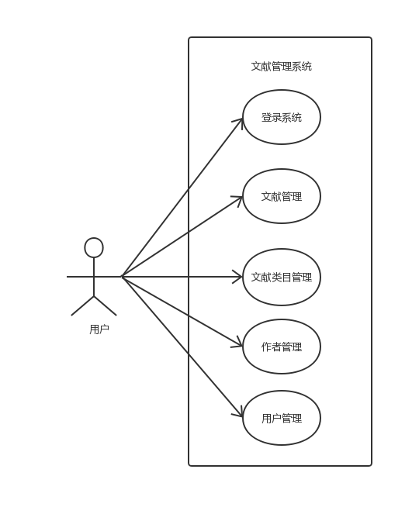
图2-1 系统用例图

2.3.1 登录系统用例说明
用户从浏览器输入系统地址系统会检测用户的登录状态，如果用户没有登陆过，系统则将用户定向到登录页面，用户输入正确的用户名密码，系统校对成功后即可登录系统。系统管理员上传或者添加教师信息。
用例描述如下文所示：
参与者：
用户，拦截器。
前置条件：
用户访问系统
后置条件：
用户登录进系统或者被拦截无法访问系统
基本路径：
- 用户访问系统；
- 拦截器校验用户登录状态；
- 如果没有登录则将用户重定向到登录页面；
- 用户输入用户名密码点击登录；
- 系统校验用户名密码，如果正确则修改用户登录状态；
- 拦截器放行，用户进入系统。
扩展点：
如果用户之前登陆过则直接可以进入系统。
登录系统用例图如下图2-2所示。
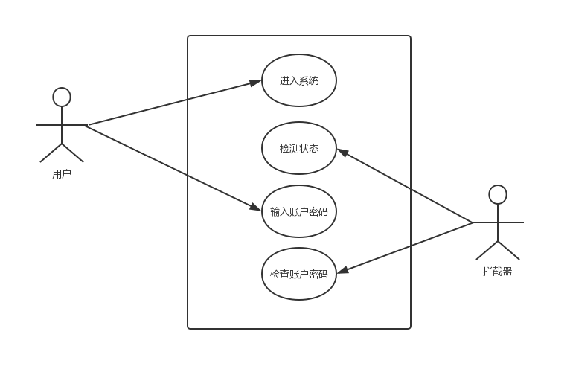
图2-2 登录系统用例图

2.3.2 文献管理用例说明
用户进入系统后使用文献管理功能，文献管理功能主要包括：新增一篇文献，其中新增文献的时候需要选择文献的类目以及文献的作者；查询文件，通过多个查询筛选条件迅速的检索出自己所需要的文献；编辑文献：编辑文献的内容等信息。删除文献：可以删除已经保存过的文献。
文献管理用例图如下图2-3所示。
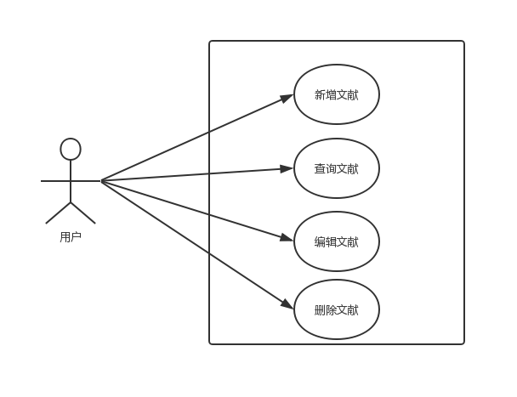
图2-3 文献管理用例图
用例描述如下文所示：
参与者：
用户
前置条件：
用户成功登录系统
后置条件：
用户成功对文献进行管理
基本路径：
- 用户进入文献管理功能。
- 用户选择新增文献功能新增文献。
- 用户选择查询文献功能查询文献。
- 用户选择编辑文献功能编辑文献。
- 用户选择删除文献功能删除文献。
扩展点：
新增文献需要校验类目，作者，内容
新增文献具体用例图如图2-4所示。
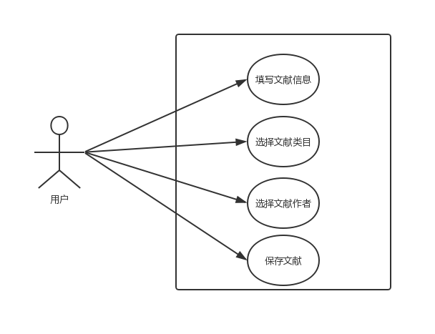
图2-4 新增文献用例图

2.3.3 文献类目管理用例说明
用户进入系统后使用文献类目管理功能，文献类目管理包括文献类目的增删查改等功能。文献类目主要供给文献管理时新增文献是进行文献类目选择使用。
文献类目管理用例图如下图2-4所示。
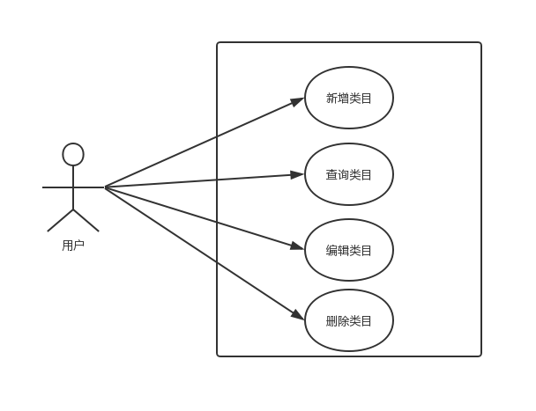
图2-5 文献类目管理用例图
用例描述如下文所示：
参与者：
用户
前置条件：
用户成功登录系统
后置条件：
用户成功对文献类目进行管理
基本路径：
- 用户进入文献管理类目功能。
- 用户选择新增文献类目功能新增文献类目。
- 用户选择查询文献类目功能查询文献类目。
- 用户选择编辑文献类目功能编辑文献类目。
- 用户选择删除文献类目功能删除文献类目。
扩展点：
删除文献类目需要对旗下是否有文献进行校验

2.3.3 作者管理用例说明
用户进入系统后使用作者管理功能，作者管理包括作者的增删查改等功能。作者主要供给文献管理时新增文献时进行作者选择使用。
用例描述如下文所示：
参与者：
用户
前置条件：
用户成功登录系统
后置条件：
用户成功对作者进行管理
基本路径：
- 用户进入作者管理功能。
- 用户选择新增作者功能新增作者。
- 用户选择查询作者功能查询作者。
- 用户选择编辑作者功能编辑作者。
- 用户选择删除作者功能删除作者。
扩展点：
删除作者需要对旗下是否有文献进行校验
作者管理用例图如下图2-4所示。
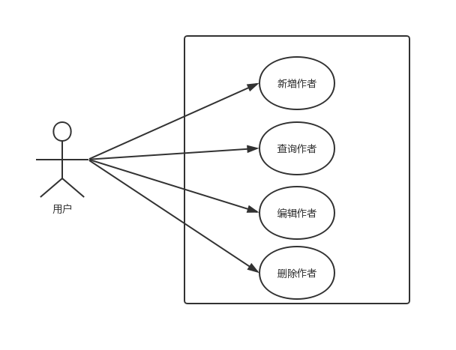
图2-6 作者管理用例图

2.4 系统非功能性需求
本系统非功能性需求主要包含以下几个方面：

2.4.1系统响应时间
要求系统在基础操作上可以达到秒级响应，在进行数据量很多的如全部查询批量增删等操作时要求达到十秒级响应，不能出现太久的影响体验的延迟反应。

2.4.2可靠性
要求系统具有高度可靠性，不能出现逻辑错误，不能出现数据丢失，同时系统应该要有容灾措施，多考虑系统可能会产生的边界值情况并采取合理的解决方案。

2.4.3安全性
要求系统具有很强的安全性，需要防止系统内的数据被随意访问，同时需要防止系统被外部侵入。同时系统本身需要配有权限策略机制，相应权限的人只能看到相应的内容，不能出现跨权限访问等现象。

2.4.4移植性
要求系统具有移植性，需要同一份项目代码，可以轻松的移植到Linux、Windows、Macos 系统之中并且不会出现问题。

2.5 本章小结
在本章，主要介绍了文献管理系统的需求分析，详细了理解了项目的需求的每一个细节点并从多个角度进行了项目的可行性分析。然后根据项目的需求构建了系统用例图和模块的用例图，每一个用例图都辅以用例描述，详细介绍了整个项目的用例。最后在本章还从响应时间、可靠性、安全性、移植性等角度介绍了文献管理系统的非功能性需求。

第三章 文献管理系统设计

3.1 系统设计原则
本系统主要的设计原则是首先最基本的是要满足所有的用能需要并且在边界值上考虑的完全不会出现逻辑错误。其次系统要保证高度解耦，每一个模块之间的耦合度要降到最低，这样可以保证在修改单个模块的时候不会影响到其他模块的运作。同时系统还需保证高度扩展性和灵活性，不能把一些定量写死要使用灵活配置的方式，而且要预留后续扩展用的接口，保证以后可以快速的使用本系统进行二次开、最后，要保证系统的安全性。数据安全上要使系统拥有权限管理机制，事故安全上要在系统的配置上用容灾管理机制，可以将数据库使用集群化配置哨兵配置等容灾策略保证就算发生事故，数据也不会丢失。

3.2 系统总体架构设计
文献管理系统主要分为四个功能模块，文献管理、文献类目管理、作者管理、用户管理。文献管理是核心模块，主要包含新增文献，修改文献内容，根据指定字段查询文献、删除已经保存过的文献等内容等。文献类目管理主要就是对文献类目的增删查改，作者管理也是对作者信息的增删查改，用户管理出了对用户基本信息的管理以外还包括了登录校验等功能。系统的结构图如下图3-1所示。

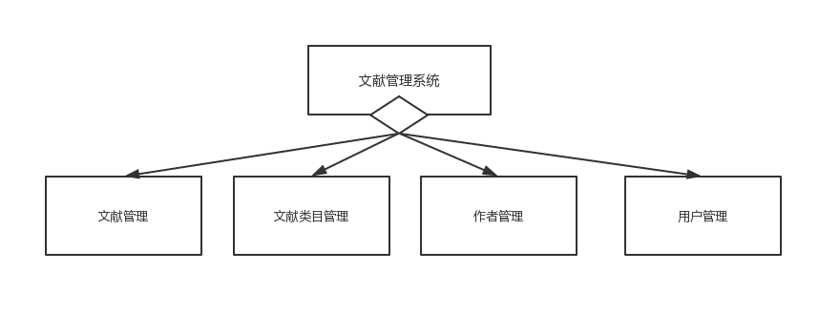
图3-1 系统结构图

3.3 系统功能结构设计
文献管理系统主要拆分成四个功能膜快，文献管理，文献类目管理，作者管理，用户管理。文献管理可以拆分成新增文献功能，查询文献功能，编辑文献信息功能，删除文献功能。其中新增文献功能还可以再拆分成选择对应类目，选择队形作者信息，填写文献信息几个功能。文献类目管理包括新增文献类目，查询文献类目，编辑文献类目，删除文献类目。作者管理包括新增作者，编辑作者，修改作者，删除作者。用户管理包括，用户信息管理，登录校验。其中用户信息管理可以拆分成新增用户和编辑用户，登录校验可以拆分校验状态和校验用户名密码。系统功能分解图如下图3-2所示。
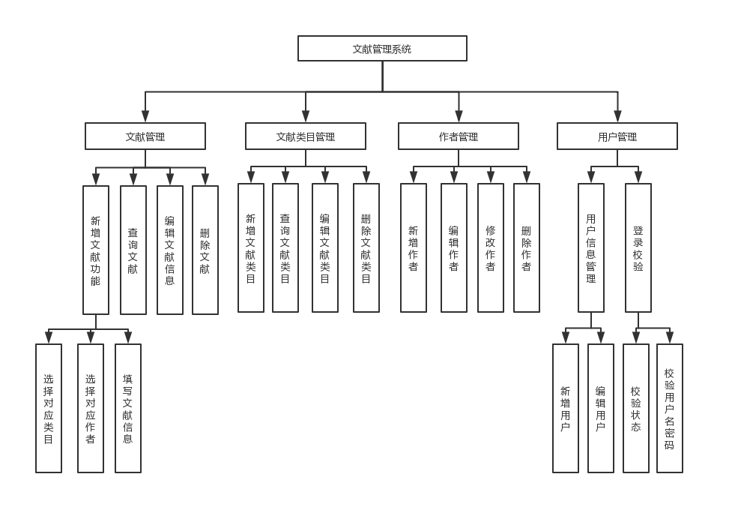
图3-2 功能分解图

3.4 系统类图设计
文献管理系统使用SpringBoot作为后台框架，整个项目使用mvc分成设计，其中包含太多业务需要的类与接口，所以类图中只列出主要业务核心的实体类作介绍。系统的类图如下图3-3所示。
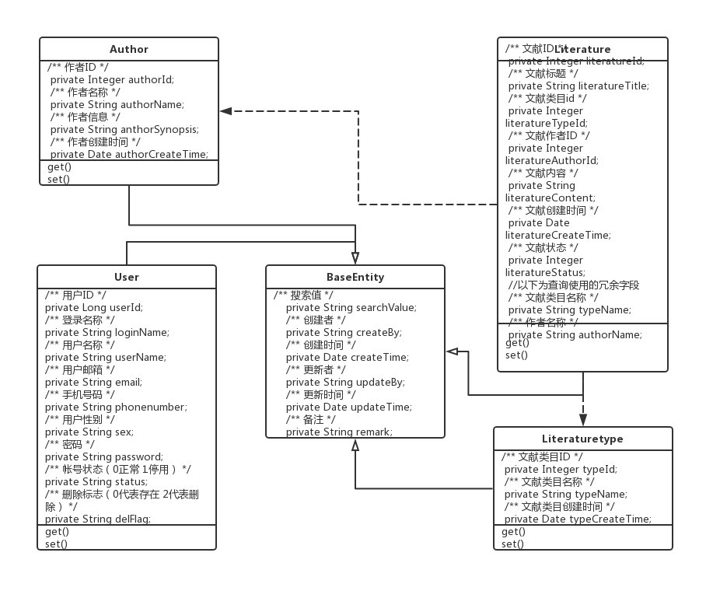
图3-3 系统类图

3.5 数据库设计

3.5.1数据库逻辑设计
在数据库设计中我们首先要做的事情就是进行概念设计，即画出数据结构图——E-R图。这是数据库设计的重中之重，也是数据库设计的难点。由于使用开发框架，存在多个框架使用的业务表，所以ER图中只展现了核心业务实体的表。
文献管理系统的数据库E-R图如下图3-4所示。
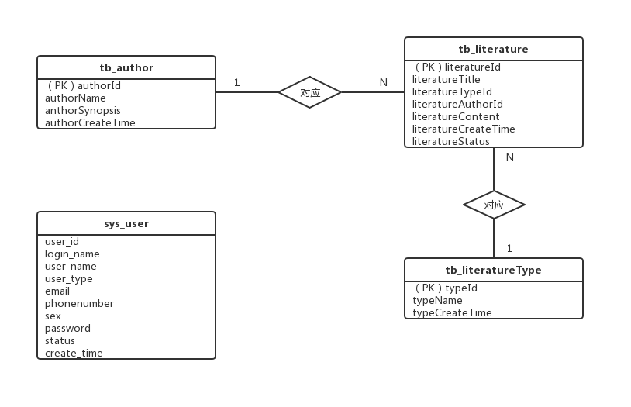
图3-3 文献管理系统的数据库E-R图

3.5.2数据库物理设计
作者表用于存储作者实体的信息，设计如下，表名为tb_author，表中具体信息如下表3-1所示。

表3-1 作者表
序号 | 字段 | 名称 | 类型
1 | authorId（PK） | 作者id | int
2 | authorName | 作者名称 | varchar
3 | anthorSynopsis | 作者信息 | varchar
4 | authorCreateTime | 创建时间 | datetime

文献表是整个系统存储文献的核心，设计如下，表名为tb_literature，表中具体信息如下表3-2所示。

表3-2 文献表
序号 | 字段 | 名称 | 类型
1 | literatureId（PK） | 文献id | int
2 | literatureTitle | 文献标题 | varchar
3 | literatureTypeId | 文献类目id | int
4 | literatureAuthorId | 文献作者id | int
5 | literatureContent | 文献内容 | text
6 | literatureCreateTime | 文献创建时间 | datetime
7 | literatureStatus | 文献状态 | int

用户表是对应系统用户实体的，用户是指操作整个系统的使用人员。设计如下，表名为sys_user，表中具体信息如下表3-3所示。
表3-3 用户表
序号 | 字段 | 名称 | 类型
1 | user_id（PK） | 用户id | int
2 | login_name | 登录名称 | varchar
3 | user_name | 用户名 | varchar
4 | user_type | 用户类型 | int
5 | email | 邮件地址 | varchar
6 | phonenumber | 电话 | varchar
7 | sex | 用户性别 | varchar
8 | password | 密码 | varchar
9 | status | 用户状态 | int
10 | create_time | 创建时间 | datetime

文献类目表是对应文献类目的，文献类目主要给新增文献是选择使用。设计如下，表名为tb_literatureType，表中具体信息如下表3-4所示。
表3-4 文献类目表
序号 | 字段 | 名称 | 类型
1 | typeId（PK） | 类目id | int
2 | typeName | 类目名称 | varchar
3 | typeCreateTime | 类目创建时间 | varchar

3.6 用户界面设计
文献管理系统的页面设计的目标是美观简介并且用户体验良好，首先采用栅格布局使页面布局规范，并采用与后台框架配套的前端模板引擎开发。前端技术上使用Ajax异步刷新技术增强用户体验。

3.7 本章小结
本章主要介绍了文献管理系统的设计。简单介绍了文献管理系统的设计原则和总体架构设计，拆分了功能并通过E-R图和类图来辅助说明整个系统的设计架构。然后进行了数据库设计，列出了核心表的设计。最后简单阐述了用户界面设计的目标和理念。

第四章 文献管理系统详细设计与实现

4.1 系统开发与运行环境
编程语言版本：Java，JDK1.8；
数据库：Mysql5.7；
开发IDE：IDEA2019.1；
开发机系统：macOS 10.14.4；
运行系统：macOS 10.14.4。

4.2 登录功能详细设计与实现
登录功能是使用文献管理系统给第一步，在登录功能实现上使用的Spring的拦截器机制和权限检查框架机制，它会检查用户的登录状态session，对于没有登录状态的用户会强制转发到登录页面。登录功能的流程图如下图4-1所示。
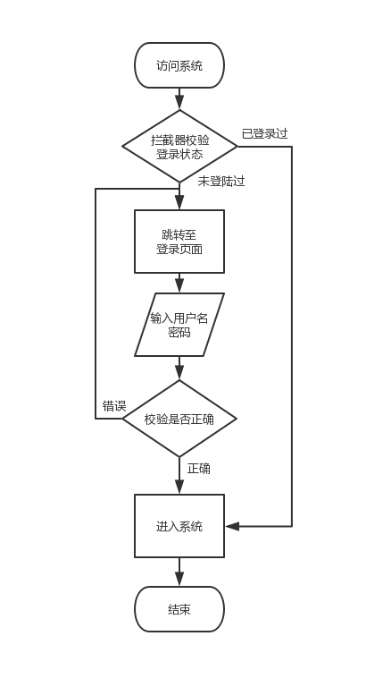
图4-1 登录功能流程图
登录功能实现界面如图4-2所示。
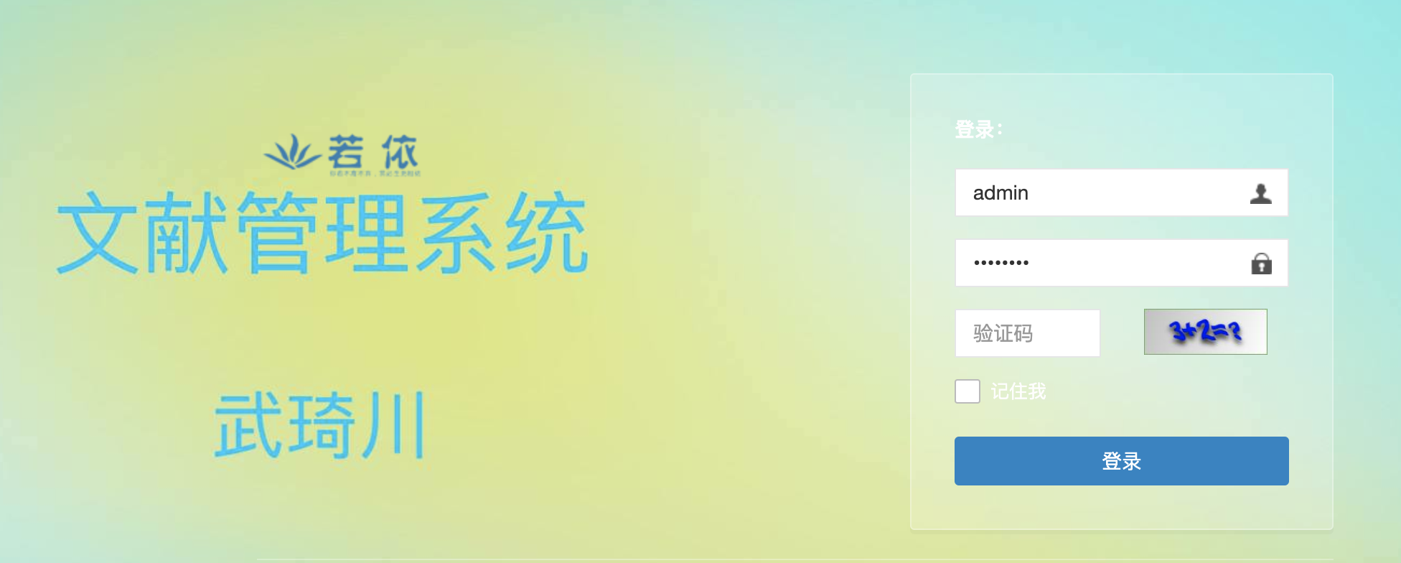
图4-2 登录功能实现页面图

4.3 新增文献功能详细设计与实现
新增文献功能是文献管理系统的核心，它需要用户登录然后进入文献管理页面，点击新增文献按钮进入新增文献功能。它是动态交互型页面实现，将用户填写的数据通过Ajax发送到后台接口，后台代码再将数据封装处理后存储到数据库中。具体的实现流程如下图4-3所示。
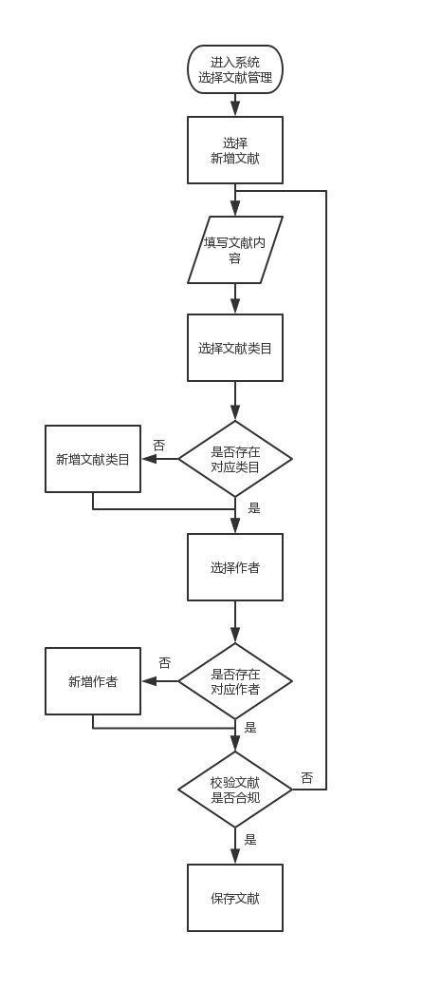
图4-3 新增功能流程图
新增文献的页面实现图如下图4-4所示。
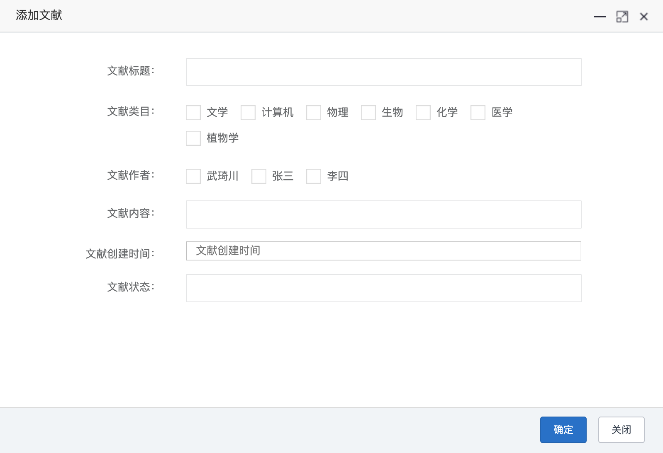
图4-4 新增文献页面实现图

4.4 删除文献类目详细设计与实现
删除文献类目功能是文献类目管理功能的重要组成部分。它需要对将被删除的文献类目进行校验，查看该文献类目下有无文献，如果有则说明该文献类目存在价值则不允许删除。具体的实现流程如下图4-5所示。
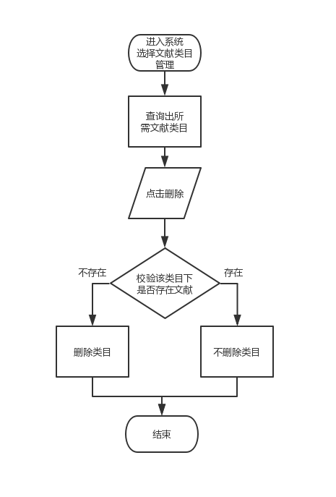
图4-5 删除文献类目流程图
删除文献类目页面实现如下图4-6所示。
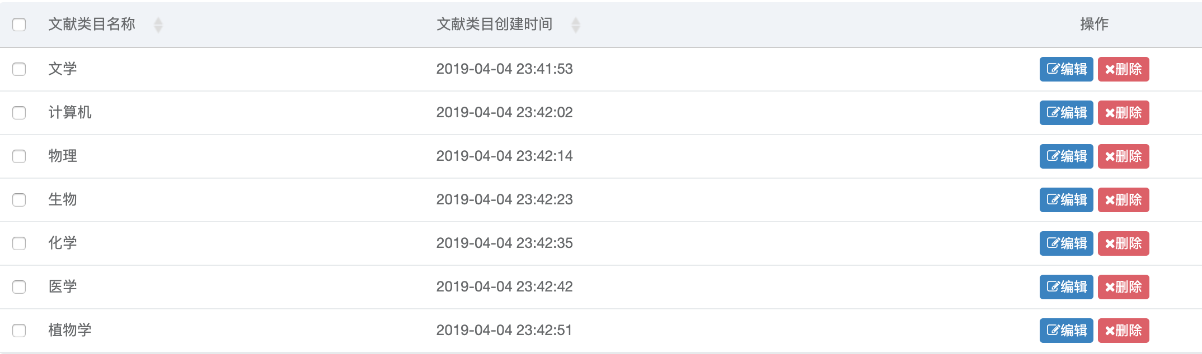
图4-6 删除文献页面实现图

4.5 编辑作者信息详细设计与实现
编辑作者信息功能是作者管理管理功能的核心因为作者信息可能面临着经常的更改。它具体的实现流程如下图4-7所示。
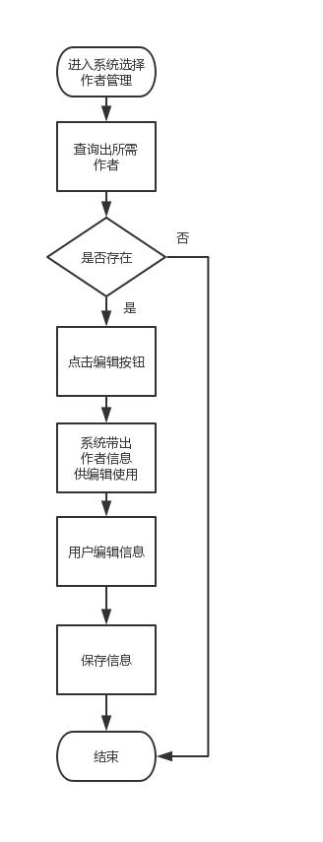
图4-7 编辑作者信息流程图
编辑作者信息页面实现如下图4-8所示。
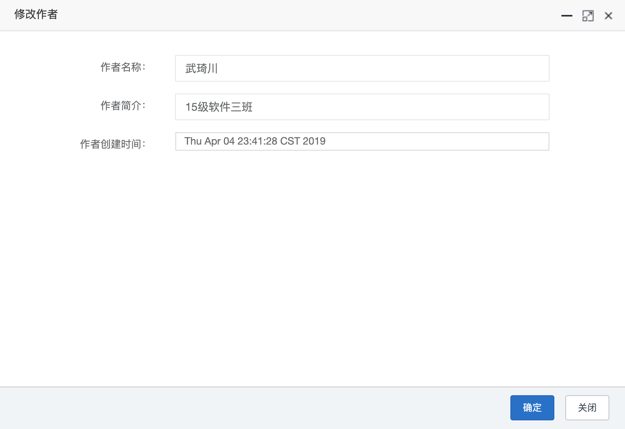
图4-8 编辑作者信息页面实现图

4.6 本章小结
本章主要选取了四个功能点进行了详细的从流程图到页面实现的说明，介绍了登录功能、新增文献、删除文献类目、编辑作者信息这几个核心功能。这几个功能全面涉及到了数据的增加删除修改等十分具有代表性，同时这四个功能也是业务的核心，通过这四个功能点就可以大致了解整个项目的详细设计。

文献管理系统测试

5.1 系统测试的目的
对软件系统测试的目究其根本就是为了发现程序中潜在的问题，这种问题可能是程序存在的漏洞也可能是系统与需求偏离的错误。如果是编写程序上出现的漏洞或者错误的话，我们就需要使用黑盒测试法，对程序进行黑盒测试是十分必要的。还有可能是没有完成需求的错误，比如实现的功能偏离的需求规定的范围等等，这就需要使用需求提供的测试用例去逐步测试。最后还有一个方面是系统的性能错误，比如查询过慢、响应时间过长、容易崩溃等。

5.2 系统测试的方法
本系统主要采用黑盒测试的方法，对主要核心功能进行测试。黑盒测试就是将本系统看作为一个不可见黑盒，只针对其功能进行测试。测试具体是根据需求，编写相应的测试用例，然后在程序上执行测试用例，通过执行结果和预期结果比对来确定系统是否存在问题。同时还对系统进行性能测试，使用压力测试工具JMeter来对软件进行压力测试来观察软件的性能。由于本系统功能众多，本章只选取几个核心功能进行黑盒测试。

5.3 系统测试用例

5.3.1登录功能测试用例
本功能使用黑盒测试，通过执行用例来检测该功能是否正确。登录测试用例的具体内容如表5-1所示。
表5-1 登录测试用例表
用例 | 输入值 | 结果 | 是否满足预期
用例1 | Admin admin | 登录成功 | 是
用例2 | 111 111 | 登录失败 | 是
用例3 | Admin 111 | 登录失败 | 是

5.3.2新增文献功能测试用例
本功能使用黑盒测试，测试用例完整覆盖了文献保存时的边界值如必输字段的校验，新增文献用例的具体内容如表5-2所示。
表5-2 新增文献用例表
用例 | 输入内容情况 | 结果 | 是否满足预期
用例1 | 完整输入全部内容 | 保存成功 | 是
用例2 | 不选择作者 | 保存失败 | 是
用例3 | 不选择文献类目 | 保存失败 | 是
用例4 | 不输入标题 | 保存失败 | 是
用例5 | 不输入内容 | 保存失败 | 是

5.3.3删除文献类目功能测试用例
本功能使用黑盒测试，测试用例主要是针对在删除文献类目是是否会删除类目下拥有文献的类目，删除文献类目用例的具体内容如表5-3所示。
表5-3 删除文献类目用例表
用例 | 操作 | 结果 | 是否满足预期
用例1 | 删除旗下无文献的类目 | 删除成功 | 是
用例2 | 删除旗下有文献的类目 | 删除失败 | 是

5.3.4编辑作者功能测试用例
本功能使用黑盒测试，测试用例主要检查点击编辑按钮时能否带出作者信息和编辑作者信息后能否正确保存，编辑作者用例的具体内容如表5-4所示。
表5-4 编辑作者功能用例表
用例 | 操作 | 结果 | 是否满足预期
用例1 | 点击编辑按钮 | 成功带出作者信息 | 是
用例2 | 编辑信息后点击保存 | 成功保存 | 是

5.3.5系统压力测试
本功能是使用压力测试工具Jmeter对系统进行压力测试。由于系统部署在本地而不是服务器，受个人电脑性能影响，压力测试强度和结果预期按照个人电脑性能进行评估展示。压力测试结果表5-5如表所示。
表5-5 压力测试表
用例 | 每秒事物数 | 系统状况 | 是否满足预期
用例1 | 10 | 正常运行 | 是
用例2 | 300 | 稍有卡顿 | 是
用例3 | 1000 | 死机 | 是

5.4 测试结论
使用黑盒测试的方法，针对核心的四个功能进行了测试。使用的测试用例有完美的覆盖了系统需求的边界值比如必须输入的校验段和饰是否可以正确执行的系统逻辑。所以从每一个测试用例的执行结果可以得出结论：本系统完美符合需求续期可以正确的完成每一个功能点的需求。同时，对本系统进行了压力测试，由于系统部署在本机受个人电脑性能影响，根据结果得可以看出出本系统在每秒事物数达到10的时候可以完美运行，挡每秒事物数达到300才会稍有卡顿，查询数据的时候会有十秒级的延迟，但这是由于本机既承担着压测机有承担着服务机的缘故，当把每秒事物数加强到1000时系统死机，无法处理如此多的事物，但这并不代表生产环境的机器无法承担这个压力，所以压力测试上是完美符合预期的。经压力测试结果得出结论：本系统可以完美承担生产环境的并发压力。

5.5 本章小结
在本章使用黑盒测试的方法，使用多个用例测试了本系统的四个重要功能以检查系统是否符合预期，并得出了系统测结论。同时对系统进行了压力测试，查看在高并发情况下系统的运行状况。

结论

本文阐述了基于B/S结构的文献管理系统的系统的开发，并重点论述了文献管理系统应该如何去设计和实现。通过对目前社会现状和其他信息管理系统的的分析，提出了文献管理系统的需求，并基于此对文献管理系统设计和开发实现。介绍了通用题库管理系统的基本设计思想及业务流程；介绍了系统的需求分析及首先是对文献管理系统进行了架构设计和详细设计，根据设计方案进行了技术选型并着手进行了开发。
实现上将整个系统分为四个模块，文献管理，文献类目管理，作者管理，用户管理等。针对每个模块都在开发上进行了细致化的处理并在开发结束后进行了系统化的测试保证了每一个功能都是正确符合需求的。
本系统经过分析、设计、实现和测试等阶段任务的完成，使得本系统具有高可用、高并发、高扩展等性能，无论是使用本系统直接进行文献管理，还是使用本系统进行个性化的二次开发，都能使本系统具有较长的生命周期。

参考文献
[1] 马仲兵.基于C/S与B/S混合模式民间文艺文献平台构建[J].兰台世界，2014，29:109-110.
[2] 蔡林毅，田元.高校科技文献信息管理系统的设计与实现 [J].现 代 电 子 技 术，2012，35(7):177-179.
[3] 梁春燕等.基于B/S 模式的科技文献管理系统的策略和初步实现[J].现代图书情报技术，2004.6:24-28.
[4] 范佛全.基于SQL Server的图书馆文献管理系统安全构建[J]. 农业图书情报学刊 ，2009.21(12):66-68.
[5] 黄文博.C/S 结构B/S 结构的分析与比较[J].长春师范学院学报，2006.25(4):56-58.
[6] 练晓琪.Ajax在数字图书馆随书光盘系统中的应用 [J].现代情报，2010，30(5):118-120.
[7] 孙鑫编著.Java Web开发详解[M].电子工业出版社,2006.189-274.
[8] 龚瑜江,红黄永.基于Struts的Web开发[J].计算机与数字工程,2009,37(232):58-62.
[9] 周燕玲. Spring MVC 框架开发WEB 应用程序的探索与研究 [J], 科技广场，2016(6) ,25-28
[10]LIN Chuang. A Review on the Architecture of Software Defined Network[J]. Chinese Journal of Electronics. 2018,27(6):1111-1117.
[11]Markus Aleksy,Axel Korthaus, “Martin Schader.Use Java and theCORBA realization distribute type system”, Journal of PingxiangCollege,No.4,2005.

致谢
在我的撰写论文的过程中中，首先我要感谢我的导师杨老师，在学习过程中师从杨老师，从论文的选题、框架的设计、实验的进行以及论文的撰写等诸多方面，杨老师都从百忙之中，投入了大量的精力，为我的论文提出了很多极具价值的建议意见，给了我极大的启发和帮助，让我领会到了一个真正学者渊博的学识、严谨的治学态度和认真的授业精神。导师的这种精神与态度，会激励我在工作岗位、三尺讲台，一定不断的充实与完善，不断钻研与学习。
其次我要感谢传授我专业知识的黑龙江大学专业老师，是你们无私奉献的传授知识，为我的本科论文研究思路铺垫了坚实的理论基础，在论文撰写过程中，每当遇到困难与挫折，想到老师们谆谆的教导和深深的关爱，让我有信心完成论文。
最后感谢我的同学与亲人，在我论文撰写中帮助我查找资料，遇到任何难题我的亲人都能鼓励我，
“不积跬步，无以至千里；不积小流，无以成江海。”在今后的学习和工作中，我将秉承导师学者的风范，继承北京邮电大学传统的治学态度，从点滴中积累，让自己全面发展，更上一层楼！

